**GUÍA DE APRENDIZAJE N°1**

Nombre:_________________________________________________________________________

Curso: ______________________________ Fecha:___________________________________

**Meta: Identificar los sonidos que componen las palabras (conciencia fonológica), reconociendo sonidos finales**

**INSTRUCCIONES: Papitos muestre las imágenes a su hijo/a y pregunte que cosa es? nombre las imágenes y pregunte que rima con… (debe considerar las silabas final (tres o las dos últimas letras)).**

**Marca la alternativa que rima con la imagen individual.**

|  |  |
| --- | --- |
| Tortuga rima con:  a) Paragua  b) Avión  c) Lentes  d) Lechuga | Ratón rima con:   1. Reloj 2. Limón 3. Pera 4. Vaca |
| Manzana rima con :   1. Ventana 2. Nube 3. Gallina 4. Copa | Helado rima con:   1. Choclo 2. Conejo 3. Telefono 4. Dado |
| Estrella rima con:   1. Payaso b) Botella 2. Zanahoria d) Árbol | |

**GUÍA DE APRENDIZAJE N°2**

Nombre: ________________________________________________________________________

Curso:___________________________________________ Fecha:________________________

**Meta: Identificar los sonidos que componen las palabras (conciencia fonológica), reconociendo sonidos iniciales.**

**INSTRUCCIONES: Papitos observe las imágenes juntos a su hijo/a reconozca, preguntando ¿Qué es?, luego pregunte con que letra comienza.**

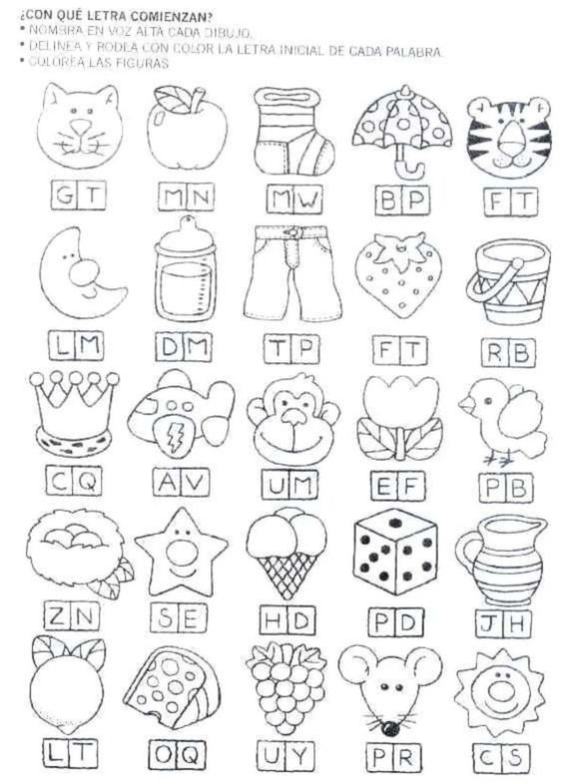

**GUÍA DE APRENDIZAJE N°3**

Nombre:_________________________________________________________________________

Curso:____________________________________ Fecha:________________________

Meta: Identificar los sonidos que componen las palabras (conciencia fonológica), reconociendo sonidos iniciales.

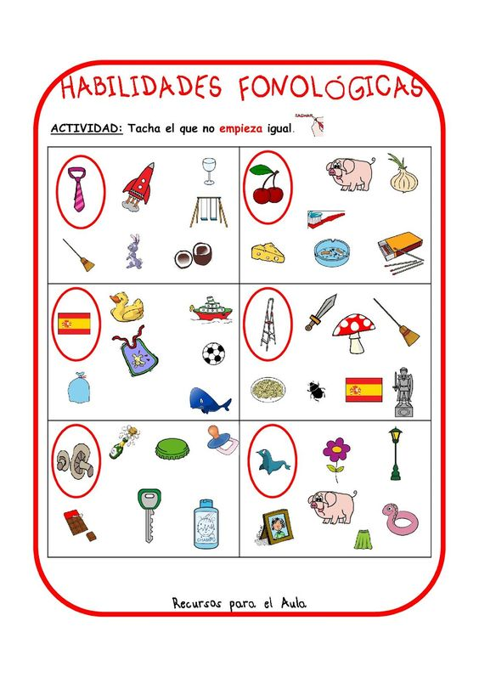

INSTRUCCIONES: Observe las imágenes juntos a su hijo/a reconozca, preguntando ¿Qué es?, luego pregunte con que letra comienza.

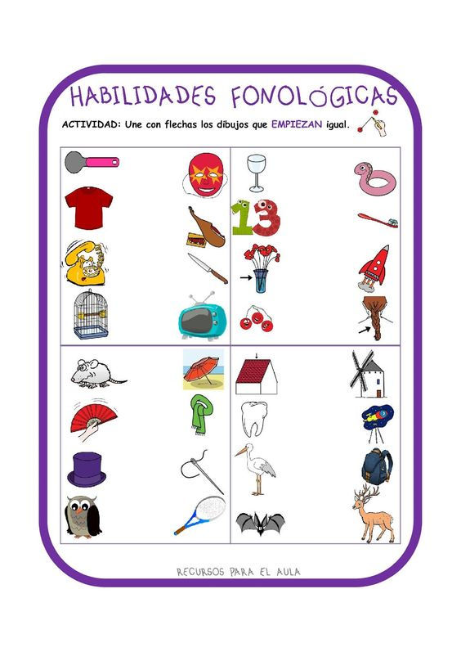

**GUIA APRENDIZAJE N° 4**

**NOMBRE:__________________________________________________________________**

**Curso:__________________________ fecha:________________________________**

INSTRUCCIONES: Une con una línea las imágenes que comienzan igual